《Web实用技术》模拟试题-4

一、填空题
1.OSI模型的第一层是_______________________________________________。
2. Web的三要素是___________________________________________________。
3.标记 <img src=”dog.jpg”>的作用是___________________________________。
4. HTML的含义是__________________________________________________。
5. 强制换行的HTML标记是_________________________________________。
6. jsp:forward动作的作用是_________________________________________。
7. DNS域名的作用是______________________________________________。
8. document.bgcolor属性表示__________________________________________。
9. 表单中定义按钮的标记是__________________________________________。
10. CSS定义的语法是_______________________________________________。

二、选择题
1 路由器工作在OSI模型的（ ）。
A物理层 B数据链路层 C网络层 D传输层
2. 下面哪一个IP地址是A类地址？（ ）
A. 10.1.2.100 B. 172.120.111 C. 202.120.111.3 D. 238.30.1.5
3. 假设一个主机的IP地址为219.220.3.12，而子网掩码为255.255.255.0，那么该主机的网络号为。（ ）
A. 219. 220.3 B. 219.220 C.219 D. 12
4.属于传输层协议的是?( )
A. IP B. HTTP C. FTP, D. TCP
4. 建立一个session对象后，该对象一致保持到（ ）.
A. 超过设置的时间 B.JSP文件运行结束 C.浏览器关闭 D.服务器关闭

三、判断题（对“√” ，错“×”）
1.通信时使用域名与IP地址是不一样的 （ ）
2. JSP只能在服务器端运行 （ ）
3. JavaScript可以改变Web页的背景颜色 （ ）
4. HTML语言区分大小写 （ ）
5.Internet 技术可以在单位内部网中使用（ ）

四、程序设计题
1、使用<table>标记制作如下表格
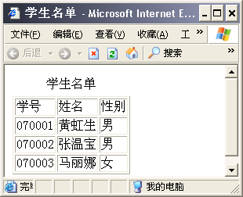

2.定义一个HMTL表单，用来输入用户名和密码, 并包含一个提交按钮。

五、问答题
1．使用级联样式表CSS的原因是什么？
2. 请描述JavaScript的特点。
3．JavaBean的基本作用是什么?
4. 什么是Web?

